HOJA DE INFORMACIÓN AL PACIENTE

El Hospital Universitario 12 de Octubre, está desarrollando el Registro de pacientes con diagnóstico de Acidemias Orgánica, dentro de los Errores Congénitos del Metabolismo.
Este registro tiene como objetivos recoger información de las personas afectadas por estas enfermedades, así como la información clínica, genética, y neurorradiológica de interés para lograr mejorar el diagnóstico y la investigación de estos casos. Al mismo tiempo servirá de base para aproximarse a la información epidemiológica de interés para aquellas enfermedades cuyo número de personas registradas permitan este tipo de análisis. Los casos a registrar serán personas con enfermedades de baja prevalencia residentes en España e incluirán datos sobre su situación clínica, pruebas diagnósticas y su evolución.

El Registro de casos es imprescindibles en el diseño de los estudios epidemiológicos, en la planificación de los recursos sociales y sanitarios, y en la investigación en este campo. Por lo tanto, su principal objetivo es proporcionar una información de calidad que permita:

- Promover la Investigación epidemiológica y en materia de salud pública.
- Facilitar la selección de participantes en futuros trabajos de investigación clínica
- Orientar la toma de decisiones y planificación de recursos sanitarios en la atención de estos pacientes y a sus familias.

Esta actividad se lleva a cabo con el máximo respeto de los derechos individuales, según los postulados éticos aceptados internacionalmente. Por ello, todas las investigaciones que se pudieran realizar con los datos del Registro contarán con la pertinente aprobación del Comité́ Ético Investigación Clínica con Medicamentos CEIm Hospital 12 de Octubre, que velará por el cumplimiento de dichos postulados y cuyos informes serán y son públicos.

Procedimiento

Este registro está apoyado en una plataforma accesible desde internet en la dirección: https://redcap.imas12.es/surveys/?s=PTRH47RAYM

Duración del Registro

Los datos serán almacenados por tiempo indefinido en el Servicio de Pediatría del Hospital Universitario 12 de Octubre añadiendo un código único a cada persona registrada lo que permitirá trabajar con los datos preservando la confidencialidad, sin incluir información que permita identificarles. Todos sus datos, así como toda la información médica relacionada con su enfermedad serán tratados con absoluta confidencialidad por parte del personal encargado de la investigación. Solo tendrán acceso a los datos personales los responsables del Registro y las personas debidamente autorizadas por esta institución. Tal y como contempla la Ley Orgánica de Protección de Datos 3/2018 del 15 de diciembre, podrá ejercer su derecho a acceder, rectificar o cancelar sus datos contactando con el investigador principal de este estudio. Además, de respetar el derecho de limitación de datos y copia a terceros.

CONSENTIMIENTO INFORMADO PARA EL RESGITRO DE PACIENTES DE ACIDEMIAS ORGÁNICAS

"ESTUDIO MULTICÉNTRICO EN ACIDURIA GLUTARICA TIPO I: CARACTERIZACIÓN CLÍNICA, RADIOLÓGICA Y NEUROCOGNITIVA. ELABORACIÓN DE UN REGISTRO NACIONAL”.

Yo, ______________________________________________(Si procede: como padre/madre y/o tutor de______________________________________________ ) he sido informado por la _________________ , colaborador del proyecto de investigación arriba mencionado, y declaro que:

- He recibido información acerca del estudio y las pruebas a realizar.
- He podido hacer preguntas sobre el estudio
- He recibido respuestas satisfactorias a mis preguntas
- He recibido suficiente información sobre el estudio
Comprendo que mi participación es voluntaria
Comprendo que todos mis datos serán tratados confidencialmente
Comprendo que puedo retirarme del estudio:
- Cuando quiera
- Sin tener que dar explicaciones
- Sin que esto repercuta en mis cuidados médicos

Autorizo a que los datos obtenidos, clínicos, neurocognitivos y neurorradiológicos durante el proyecto de investigación sean utilizadas con fines científicos en otros proyectos de investigación que tengan por objeto el estudio de mi enfermedad y que hayan sido aprobados por el Comité de Ética de Investigación Clínica del Hospital Universitario 12 de Octubre  Sí  No

Con esto doy mi conformidad como padre o tutor para que ………………………………………………………………………………participe en este estudio,

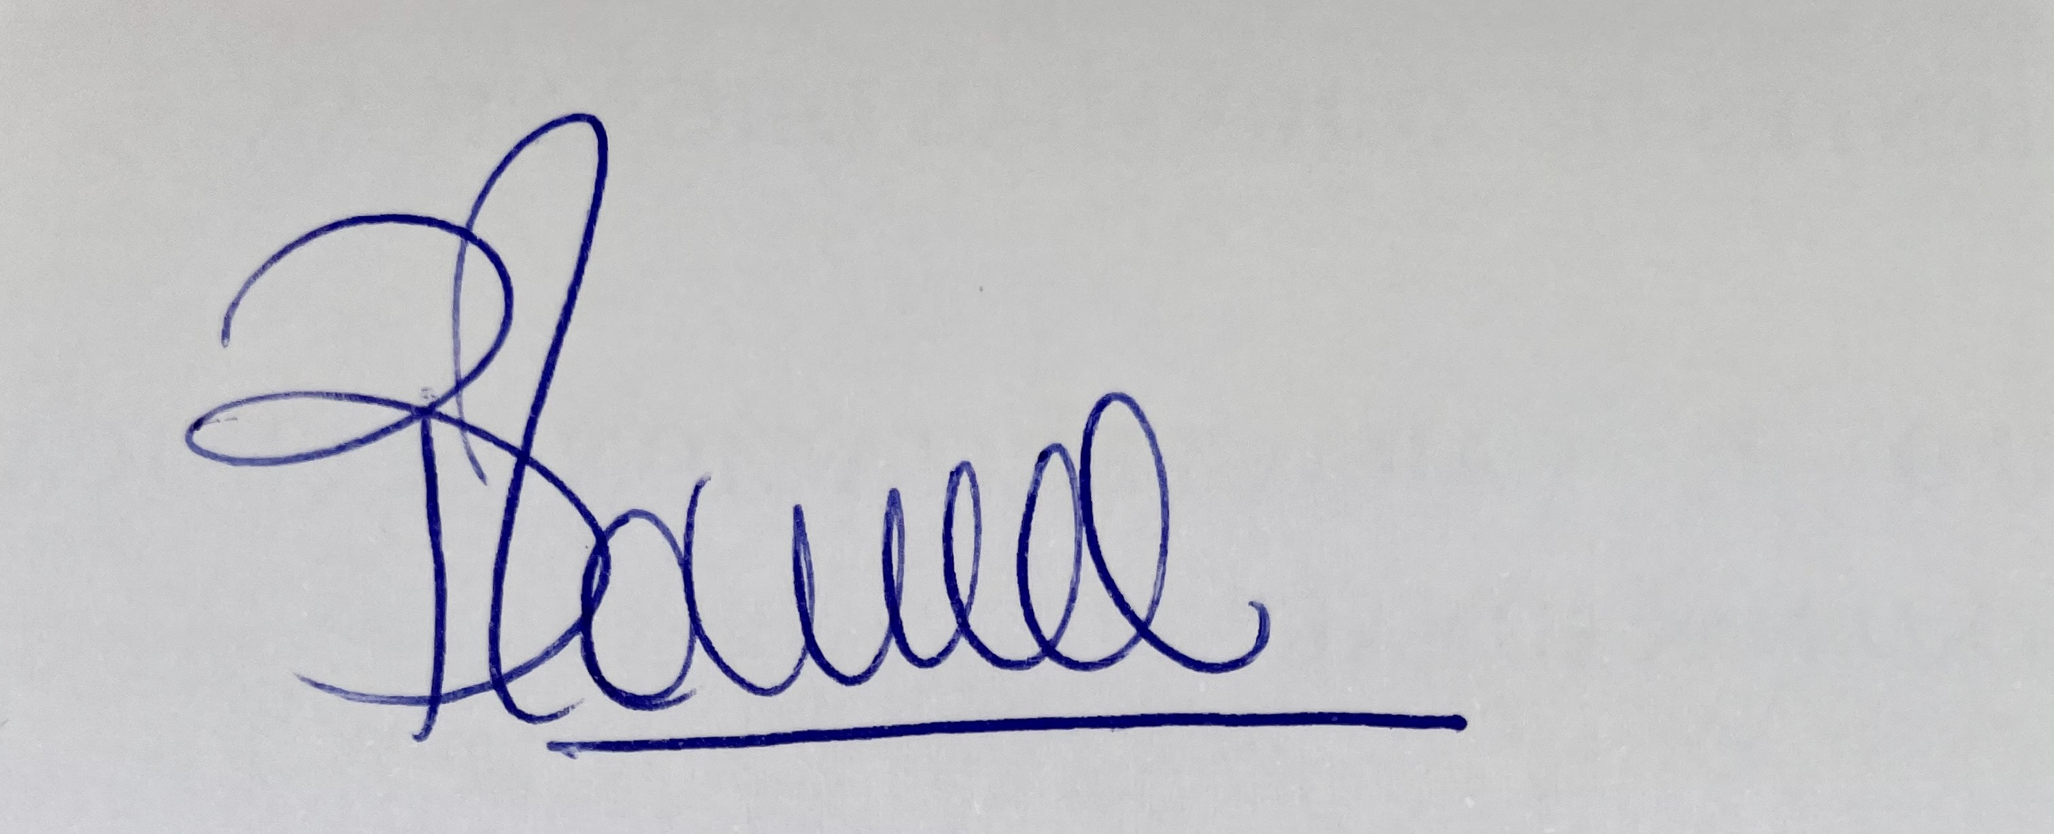

Firma del paciente o padres/tutor
( en caso de <18 años): PhD, Berta Zamora Crespo,
Servicio Pediatria, Hospital U.12 de Octubre
berta.zamora@salud.madrid.org

